MATERIAŁY DO PRACY DLA DZIECI W WIEKU PRZEDSZKOLNYM

Zabawa masami plastycznymi, to wspaniałe doznania dotykowe ale też ćwiczenie małej motoryki. Jak wiadomo ćwiczenia palców i dłoni zaowocują w przyszłości podczas edukacji dziecka. Miłej zabawy :)

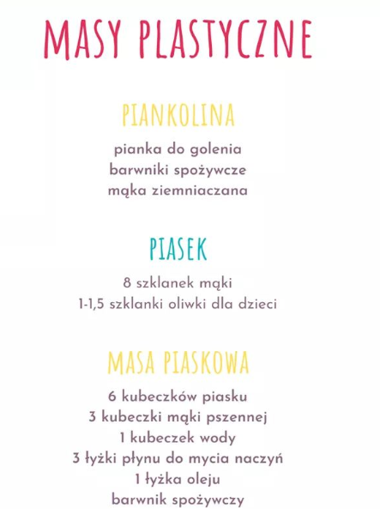

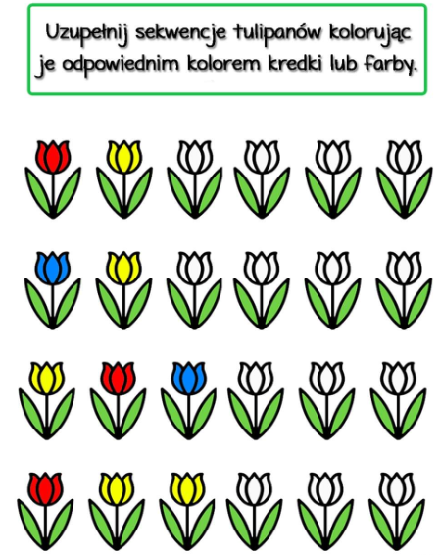

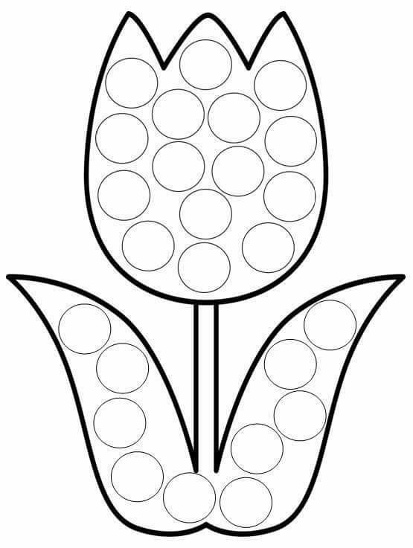
Puste miejsca wyklej plasteliną, kulkami bibuły lub stempluj placami moczonymi w farbie

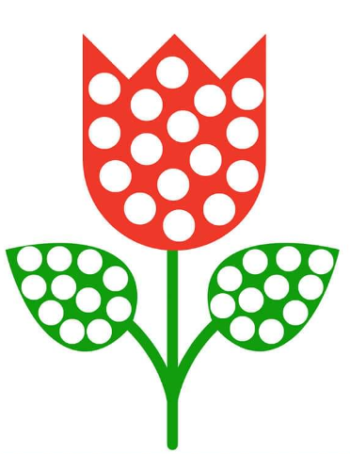

Puste miejsca wyklej plastelin a, kulkami bibuły lub stempluj palcami moczonymi w farbie.
Narysuj po śladzie i pokoloruj tulipana.
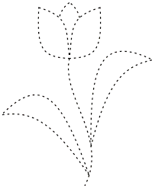

Nazwij pory roku po ilustracji. Rysuj po śladzie bałwana, kwiat, liść i truskawkę. Połącz każdy element z właściwą pora roku.

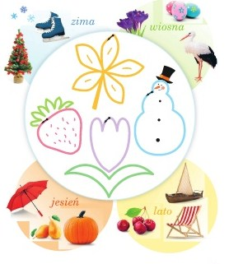

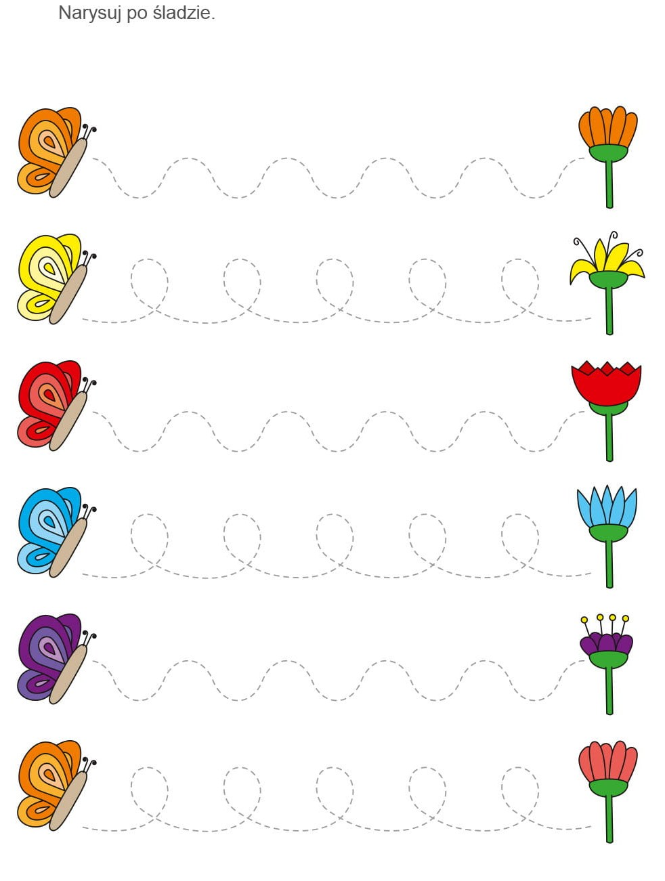

SPRÓBUJ !!!

Origami Jak zrobić tulipana krok po kroku



